2003-2004学年度第二学期数据结构期末试题(B)
专业： 姓名： 学号： a

- 单项选择题（20分）
      - 下列排序算法中， 、 属于稳定排序， 、 属于不稳定排序（4分）
A. 起泡排序 B. 快速排序
C. 插入排序 D. Shell排序
      - 双端队列，是一种在线性表两端都可进行插入和删除操作（也仅可在两端进行）的数据结构，假定输入序列为1 2 3 4 5 6，下列哪个序列不可能是双端队列的输出序列 （3分）
A. 1 2 3 4 5 6 B. 4 2 1 3 5 6
C. 1 2 6 4 5 3 D. 5 2 6 3 4 1
      - 通过元素比较和交换来进行排序的排序算法的时间复杂性下界为 （2分）
A. n B. nlogn
C. n² D. log²n
      - 4个节点的二叉树的结构共有 种（3分）
A. 12 B. 13
C. 14 D. 15
      - 已知二叉树的 的结果，不可推导出唯一的二叉树结构（3分）
A. 先序遍历和中序遍历 B. 先序遍历和后序遍历
C. 中序遍历和后序遍历

      - 二叉树节点数为n，以链接方式进行存储，非空指针数量为
（3分）
A. n-1 B. n
C. n+1 D. n/2
      - 图G的顶点数为n，则生成树的边的数量为 （2分）
A. n/2 B. n-1
C. n D. n+1

- 画出下面程序段运行过程中，栈的变化情况

#include <stack>
stack<char> s;
char x, y, z;

s.push('a');
s.push('b');
while (!s.empty()) {
x = s.top();
s.pop();
}
s.push('c');
s.pop();
s.push('a');
s.pop();
s.push('b');
s.pop();

- 对下面的整数列表，写出执行堆排序算法形成递增序列的过程（写出建堆的结果和每次删除最大元后堆的重整过程）（8分）
49 38 65 97 76 13 27 52

- 写出下面二叉树的先序、中序、后序遍历结果（10分）
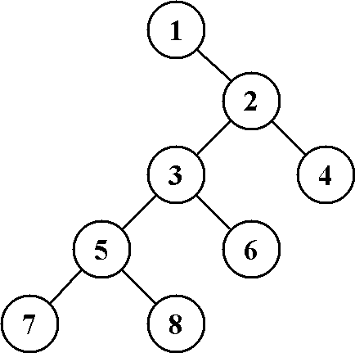

- 对下图，画出邻接链表的描述方式，并根据邻接链表，给出从顶点1开始的深度优先遍历和宽度优先遍历结果（12分）
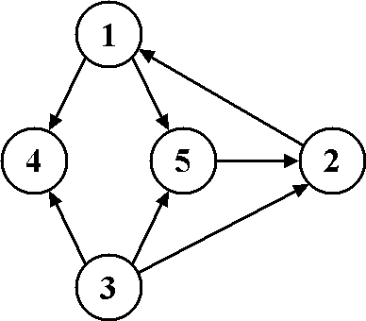

- 在下面AVL树中，删除节点m，画出结果（8分）
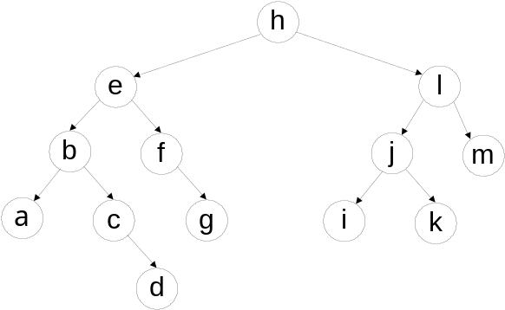
- 对下图，利用Kruskal算法求其最小生成树（12分）
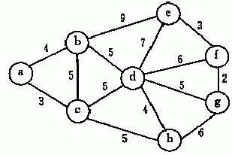

- 设计函数：对保存在一个数组中的实数列表进行重整，使所有负数都位于所有非负数之前，算法复杂性要求达到Θ(n)，且不能使用辅助数组。函数原型如下：a为待重整数组，n为数组大小。（13分）
void rearrange(float a[], int n)
- 设计算法：对给定的中序遍历和后序遍历结果，构造对应的二叉树结构。并利用算法对下面遍历结果构造二叉树结构。
中序遍历：1，7，5，8，3，6，2，4
后序遍历：7，8，5，6，3，4，2，1

